

Администрация городского округа ЗАТО п. Горный

П О С Т А Н О В Л Е Н И Е

01 марта 2024 года № 78

Об организации универсальной ярмарки на территории городского округа ЗАТО п. Горный

В целях создания условий для обеспечения жителей городского округа ЗАТО п. Горный услугами торговли, создания условий сельскохозяйственным производителям по реализации собственной продукции, в соответствии с Федеральным законом от 28.12.2009 № 381-ФЗ «Об основах государственного регулирования торговой деятельности в Российской Федерации», постановлением Правительства Забайкальского края от 28.06.2011 № 225 «Об установлении Порядка организации ярмарок и продажи товаров (выполнения работ, оказания услуг) на них на территории Забайкальского края, за исключением случаев, когда организатором ярмарки является федеральный орган государственной власти, а также требований к организации продажи товаров (в том числе товаров, подлежащих продаже на ярмарках соответствующих типов и включению в соответствующий перечень) и выполнения работ, оказания услуг на ярмарках», Уставом городского округа закрытого административно-территориального образования п.Горный Забайкальского края, администрация городского округа ЗАТО п.Горный п о с т а н о в л я е т:
1. Утвердить перечень мест отведенных для проведения универсальной ярмарки на территории городского округа ЗАТО п. Горный (далее – ярмарка) согласно приложению 1 к настоящему постановлению.
2. Организовать на территории городского округа ЗАТО п.Горный проведение универсальной ярмарки согласно приложению 2 к настоящему постановлению.
3. Утвердить форму разрешения на участие в универсальной ярмарке на территории городского округа ЗАТО п. Горный согласно приложению 3 к настоящему постановлению.
4. Настоящее постановление вступает в силу после его официального опубликования (обнародования).
5. Настоящее постановление опубликовать (обнародовать) на официальном сайте городского округа ЗАТО п.Горный https://gorniy.75.ru.

Глава ЗАТО п. Горный Т.В. Карнаух

Главный специалист администрации
городского округа ЗАТО п. Горный
_____________ Д.М. Шишкин
« ___ »___________2024 г.
Приложение №1
к постановлению администрации городского округа ЗАТО п.Горный № 378 от «28» ноября 2023г.

Перечень мест, отведенных для проведения универсальной ярмарки на территории городского округа ЗАТО п. Горный

1.Забайкальский край, п. Горный, ул. Молодежная, 33. Прилегающая территория МОУ «СОШ №1» городского округа ЗАТО п. Горный.
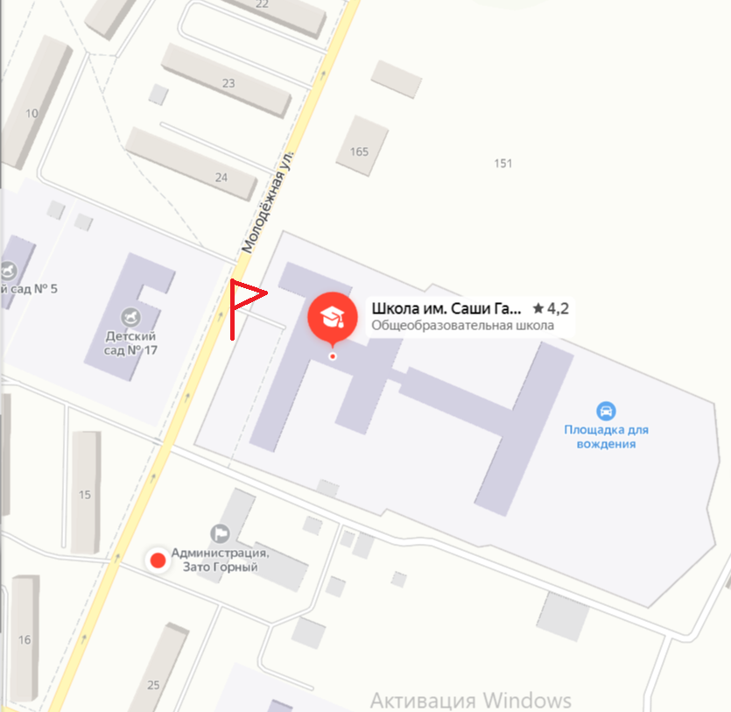

 | Приложение №2  к постановлению администрации городского округа ЗАТО п.Горный № ___ от «__» ______ 2024г. | Приложение 2  сентября 2023 года № __
1. Организатор ярмарки – Администрация городского округа ЗАТО п.Горный, юридический адрес: 672900, Забайкальский край, п. Горный, ул. Молодежная, дом 34, электронная почта chita46_zato@mail.ru.
3. Цель организации ярмарки – обеспечение и удовлетворение потребностей населения.
4. Забайкальский край, п. Горный, ул. Молодежная, 33, прилегающая территория МОУ «СОШ №1» городского округа ЗАТО п. Горный.
5. Дата проведения ярмарки: 17.03.2024 год.
6. Тип ярмарки:
6.1. универсальная (сельскохозяйственная, продовольственная, непродовольственная) ярмарка;
7. Участниками ярмарки могут быть местные товаропроизводители, в том числе крестьянские (фермерские) хозяйства, граждане, ведущие личное подсобное хозяйство или занимающиеся садоводством, огородничеством, субъекты малого и среднего предпринимательства.
7. Установить режим работы на сельскохозяйственной ярмарке по продаже продовольственных и непродовольственных товаров (далее- ярмарка) - с 11:00 до 16:00 часов.
8. Ассортимент товаров, реализуемых на ярмарке:

№ п/п | Наименование продукции
1 | Сельскохозяйственная продукция
2 | Выпечка
2 | Кондитерские изделия
3 | Изделия ручной работы

9. Количество мест на ярмарке- 8:

6
8
7
2
1
4
5
3
8 

8

10. Рекомендации субъектам торговли при осуществлении продажи товаров:
- при наличии необходимого оборудования, инвентаря, соблюдения чистоты и порядка на территории, отведенной для установки объектов мелкорозничной торговли, при условии соблюдения правил торговли, санитарных норм и методических рекомендаций по недопущению распространения новой короновирусной инфекции (COVID – 19) и других требовании законодательства Российской Федерации.
11. Требования к оборудованию мест для продажи товаров (выполнения работ, оказания услуг) на ярмарке участниками ярмарки:
1) наличие вывески с информацией: наименовании организации и месте ее нахождения (юридическом адресе) - для юридического лица; фамилии, имени, отчестве (если имеется) предпринимателя, сведениях о государственной регистрации и наименовании зарегистрировавшего его органа - для индивидуального предпринимателя;
2) наличие оборудования, предотвращающего атмосферное влияние на реализуемые товары (палатки, каркасно-тентовые сооружения, зонты или подобное оборудование), оборудования для выкладки (горки, подтоварники для хранения товарного запаса или подобное оборудование) и продажи товаров;
3) использование весоизмерительного оборудования, прошедшего поверку в установленном порядке, в случае, если продажа товаров (выполнение работ, оказание услуг) на ярмарке осуществляется с использованием средств измерения (весов, гирь, мерных емкостей, метров и других);
4) наличие санитарного паспорта на транспортное средство, используемое для транспортировки пищевых продуктов.
12. При продаже товаров (выполнении работ, оказании услуг) продавец должен иметь:
1) личную нагрудную карточку с указанием его фамилии, имени, отчества (если имеется);
2) товарно-сопроводительные документы на реализуемый товар;
3) документы, подтверждающие качество и безопасность реализуемых товаров (сертификаты или декларации о соответствии либо их копии, заверенные в установленном порядке; ветеринарные свидетельства, удостоверение качества и т.д.);
4) личную медицинскую книжку (при реализации продовольственных товаров);
5) документ, подтверждающий осуществление крестьянским (фермерским) хозяйством его деятельности (для граждан - глав крестьянских (фермерских) хозяйств, членов таких хозяйств).
13. Гражданин, осуществляющий торговлю продукцией собственного производства, должен иметь при себе документ, удостоверяющий личность, или пенсионное удостоверение и документ, подтверждающий ведение личного подсобного хозяйства или занятие садоводством, огородничеством, животноводством.
14. При продаже товаров продавец обязан своевременно в наглядной и доступной форме довести до сведения потребителей необходимую и достоверную информацию о товарах и об их изготовителях, обеспечивающую возможность правильного выбора товара.
15. При осуществлении деятельности по продаже товаров (выполнению работ, оказанию услуг) продавцы должны обеспечивать беспрепятственный доступ контролирующим органам во время проведения мероприятий по контролю.
Приложение №3
к постановлению администрации городского округа ЗАТО п.Горный № ___
от «__» ______ 2024.

РАЗРЕШЕНИЕ

№ _________ "__" _________ 2024г.

На участие в ярмарке ________________________________________________________________,
(вид, тип и наименование ярмарки)
проводимой ________________________________________________________________________
(место, срок проведения и режим работы ярмарки)
Выдано ____________________________________________________________________________
(наименование и организационно-правовая форма для юридического лица,
____________________________________________________________________________________
фамилия, имя, отчество для индивидуального предпринимателя или гражданина)

Место нахождения для юридического лица или место жительства для индивидуального предпринимателя и гражданина _________________________________________________
____________________________________________________________________________________

Государственный регистрационный номер записи о создании юридического лица или о государственной регистрации индивидуального предпринимателя _____________________________________________________________________________________
_____________________________________________________________________________________

Идентификационный номер налогоплательщика (для юридического лица
или индивидуального предпринимателя) _________________________________________________

Данные документа, удостоверяющего личность гражданина
__________________________________________________________________________________________________________________________________________________________
Реквизиты документа, подтверждающего ведение гражданином
крестьянского (фермерского) хозяйства___________________________________________
_____________________________________________________________________________________
Для осуществления на ярмарке __________________________________________________
(вид деятельности, осуществляемой на ярмарке)
В месте, определенном согласно утвержденной схеме ______________________________________
_____________________________________________________________________________
(расположение торгового места или указание об осуществлении торговли с
_____________________________________________________________________________
использованием передвижных средств развозной и разносной торговли)

Настоящее разрешение выдано на период с "__" ___________ 20__ года по "__" ____________ 20__ года на основании постановления администрации городского округа ЗАТО п.Горный от «___» _____ 2024 г. № _____ «Об организации универсальной ярмарки на территории городского округа ЗАТО п. Горный»

Глава ЗАТО п.Горный Т.В. Карнаух

